123 Angular y Java EE: Full Stack Java Developer

124 Herramientas Para realizacion del proyecto

Conexión a Mysql desde Apache Netbeans

1. Crear conexión database en service de netbeans
   1. Descargar dirver conector de Mysql

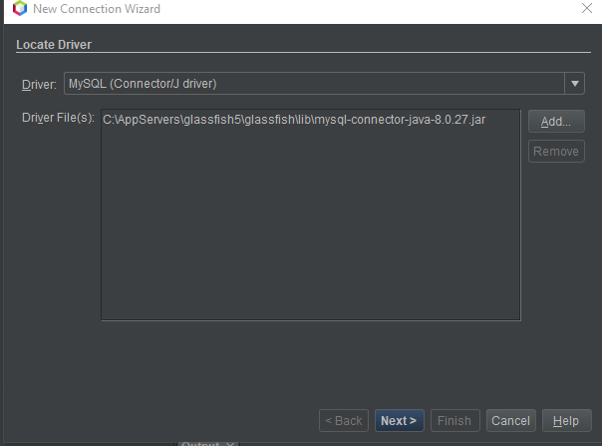

* 1. Realizar conexión test agregar password, user y la url jdbc

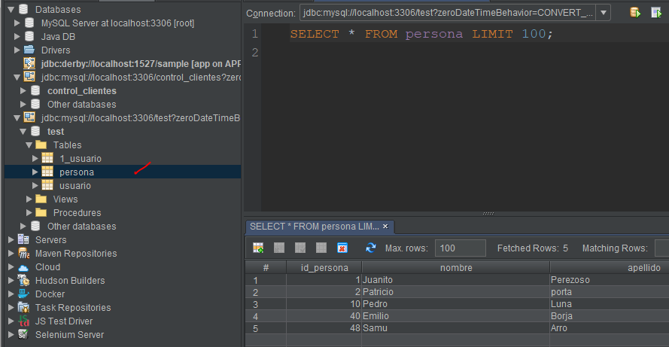

Configuración del Pool de Conexiones con JTA

Configurando el datasurce en el servidor

1. Agregar el Driver o conector de mysql en las librerías del servidor
2. Levantar Servidor
3. Abrir ventana de configuración del servidor
   1. Configurar pol de conexiones

